简介
AH40型打印机是最新设计的一种台式小型点阵式通用打印，每行字符数40个。.整机体积小，重量轻，功能完善，外形美观，可以与本公司生产的部分仪器直接对接，使用起来十分的方便。
AH40型打印机应用范围广。可以打印各种仪器仪表的输出控制曲线。还可以打印报表、工资单、记寻各种医疗仪器仪表的病理曲线。

- 特点与性能：
1．1 接口形式：
AH40型打印机使用串行口进行通信。它与标准RS-232C接口相兼容，采用DB9型插座与主机相联。
  - 打印机代码：
AH40型打印机提供448种机内驻留代码符号，包括英文、希腊文、德文、法文、俄文、日语片假名和汉字，大量常见数学符号、专用符号以及制表和制图的图形符号。全部字符由两个字符集组成（见附录1），通过控制命令由主机程序选择。字符大小为5×7点阵，图符大小为6×8点阵，通过程序，还可以定义32种字符，以便满足你的特殊需要。AH40型打印机还提供了图形打印方式，字符和图形可以混合打印。
  - 打印命令：
AH40型打印机提供52种打印命令。多数命令和流行的美国IBM打印机命令标准以及日本EPSON打印机命令相兼容。结合微型打印机的特点和应用情况，又增加了一些便于使用的命令，如打印曲线的命令等。因此，AH40型打印机可以用来代替多数9针或24针打印机，无需或仅需对你原来编制好的打印驱动程序作少量修改，就可直接使用。对于编制打印图形和曲线程序时，你会感到更加方便和得心应手。
  - 工作方式：
AH40型打印机有十六进制打印方式，字符打印方式，图形打印方式，自测试打印方式，在线离线打印方式和送纸方式共六种工作方式，其中前三种方式通过控制命令改变，后三种方式通过按键操作实现。
  - 性能指标：
- 串形口通信：采用RS-232C兼容标准，数据传输速率在150、300、300、1200、2400、4800、9600、19200之间选择。握手方式采用标志控制或X-ON/X-OFF协议。使用奇，偶或无校验三种校验形式。通过机内DIP开关进行选择。全部信号的逻辑电一为EIA电平。
- 电源P指示灯，在线/离线选择SEL指示灯，SEL按钮开关和LF送纸按扭开关。
- 5V直流电源：要求电流3A。
- 色带寿命：1×100000行。
- 打印用纸：普通白纸，纸宽57.5±0.5mm，厚.7mm，纸卷外径不大于35mm。
- 每行字符数：40，每行点数：240，速度：0.4行/秒。
- 外型尺寸(mm)：a×b×h
131×110×45
- 操作环境：气温：0℃ ~ +40℃
相对湿度：25% ~ 90%
气压：65kPa~108kPa

- 结构特征
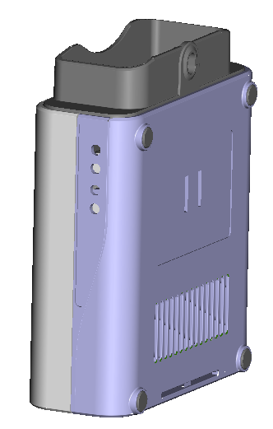
下壳
固定螺钉
仪器插槽
SEL键
SEL灯
LF键
P灯

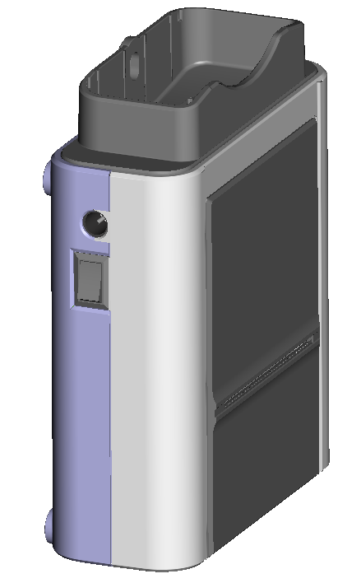
纸窗
出纸口
上壳
电源开关
电源输入
通信接口（串行）

- 安装：
  - 检查配件
出厂时除整机外，已有一卷打印纸装于机内，并已将色带装好。此外，还附有用户使用说明书一本。其它配件由用户根据实际需要选择。
  - 装色带盒
色带盒在打印机出厂时已装好，但经过一段时间使用后，需要更换色带盒，你可以按下面的更换步骤进行更换。
- 打开纸窗盒。
- 左手扶稳色带盒左端，右手拇指在上，食指在下，首先用右手食指抬起色带盒右端，再用左手抬起左端，色带盒即被取下，注意：不要先抬左端，否则容易毁坏色带盒，甚至毁坏机头。
- 取新的色带盒，拿握色带的姿势同步骤b。首先将左端轻轻放在机头左端的齿轮轴上，右端稍微抬起，不要放下，这时如发现左端压下时较吃力，请再抬起色带盒，右手拿稳色带盒，左手拇指按住色带盒左面的旋钮，按箭头方向稍微动一下，再重新放下带盒，这个过程也许要重复几次。
  - 装纸
当从纸窗里看到里面的打印纸用完的时候要进行装纸，放法如下。
- 取下纸窗盒。
- 先装纸端剪成尖头型，先将纸卷放在机壳外，纸端在下，对准机头入口处，纸端在上面的不合理的。
- 接通+5V电源
- 按下SEL按键，使SEL指示灯熄灭，再按一下LF键，这时机头开始走动。用手将纸送入机头入口处，这时纸便会进入机头，直到从机头上方露出一定长度为止。
- 再按一下LF键或SEL键，或关上电源。
- 将打印机纸的头从纸窗盒的出纸口中穿出，合上纸窗盒。
2．4 电源
AH40型打印机使用5V直流电源。推荐使用和打印机配套的电源，可直接将电源上的插头插入打印机电源插座上。如果使用其它电源，电压应在4.5V到5.5V之间，电流在3A以上。
- 操作
  - 串行接口连接：
AH40型打印机的串形接口与RS-232C标准兼容，其接口可与IBM PC的RS-232C口相配合，RS-232C的接口定义与下：
- 电源，+5V
- RXD(向主机发送控制码)
- TXD(从主机上接收数据)
- 空
- 地
- 空
- RTS
- CTS（打印机工作状态指示）
- 空
串行口连接方式下的数据率可在150、300、600、1200、2400、4800、9600、19200、B.P.S内选择。由机内DIP开关设定，你可以根据需求进行调整。具体的做法为：打开打印机上机壳，DIP开关在打印机的右边，标有白点的一方是OFF状态；另一方为ON状态。按下表可以选择合适的波特率（其中1表示ON，0表示OFF，x表示无关），我们出厂时设定的是9600B.P.S。
DIP开关 | 波特率 | DIP开关 | 波特率
111 xxx | 150 | 011 xxx | 300
101 xxx | 600 | 001 xxx | 1200
110 xxx | 2400 | 010 xxx | 4800
100 xxx | 9600 | 000 xxx | 19200
串行连接采用异步传输格式,如下图:
起始位  (1位) | 数据位(7/8位) | 奇偶校验位(1位) | 停止位  (1位)
当选用7位数据位时,只允许采用1位起始位,7位数据位,1位奇偶校验位和1位停止位.。
其中起始位和停止都是1位。数据位为8位。奇偶校验位1位。校验方式可以通过机内DIP开关的K5和K6来决定，选择方式如下表（其中1表示ON，0表示OFF，x表示无关）：
DIP开关 | 校验
xxxx 11 | 8-无
xxxx 10 | 8-奇
xxxx 01 | 8-偶
xxxx 00 | 7-偶
出厂时的设定为无奇偶校验。
串行方式下RS-232C信号的极性为：
MARK=逻辑“1”（EIA -3V到 -27V低电平）
SPACE=逻辑“0”（EIA +3V到 +27V低电平）
握手方式有两种可供选择，一种是标志控制方式；另一种是X-ON/X-OFF协议方式，它可通过机内的DIP开关K4来选择，两种握手方式的说明如下表：
DIP开关 | 握手方式 | 数据方向 | RS-232C接口信号
000100 | 标志控制 | 数据可以进入 | 信号线8.CTS为Space状态
000100 | 标志控制 | 数据不可进入 | 信号线8.CTS为Mark状态
000000 | X-ON/  X-OFF控制 | 数据可以进入 | 在信号线2.RXD上发X-ON码11H
000000 | X-ON/  X-OFF控制 | 数据不可以进入 | 在信号线2.RXD上发X-OFF码13H
串行连接方式的操作过程如下:
        - 用DIP开关K1-K3选择波特率.；
        - 用DIP开关K5、K6选择奇偶校验；
        - 用DIP开关K4选择标志控制或是X-ON/X-OFF控制握手方式；
        - 当数据缓冲区还剩下32个字节，信号线CTS（信号线8）由打印机设置为忙状态，否则为准备状态；
        - 在X-ON/X-OFF控制下，忙状态时，打印机发送X-OFF（13H）码，准备状态时，打印机发送X-ON（11H）码；
        - 在标志控制下，主计算机根据CTS为准备状态还是忙状态时向打印机发送或是停止发送代码串。
  - 指示灯和开关操作：
AH40型打印机面板上有两个指示灯和两个按键开关，一个指示灯下标有P，是电源指示灯，另一个指示灯下标有SEL。其中一个按键也标有SEL，另一按键标LF，其中SEL指示灯只显示按键SEL状态，和LF无关。SEL和LF可以改变打印机的工作方式，包括自检测方式，在线/离线打印方式或送纸方式。
- 自检测方式：
有两种方法可以进入自检测方式，一种为上电时按住SEL键，这时打印机将打印机自检测方式，SEL指示灯熄灭，另一种是在上电之后的任何时间里进入自检测方式。
方法是：如果SEL指示灯亮，则按下SEL键，使指示灯灭，否则可以省去这一步；按下LF键，跟着马上按下SEL键，打印机便开始自检方式。
退出自检测方法也有两种：一种是等打印完自检后，打印机会自动退出；另一种是在打印过程中退出，这时公需要再按一下SEL键即可。
- 在线离线方式：
上电后或退出自检测方式后，打印机进入在线方式，SEL指示灯亮，按下SEL键，SEL灯灭，进入离线工作方式，离线时，打印机不再接收来自主机的数据。
SEL的另一功能是在打印过程中实现暂停，如果在打印中按下SEL，松手后，打印机在打印完当前一行字符后，会暂停下来，这时可以进入状纸方式，再按下SEL键，松手后，打印机又继续打印
- 送纸方式：
打印机暂停后，SEL指示灯灭，处于离线方式。此时如果需要走纸，可按下LF键，松手后，打印机将空走送纸，不再打印，再次按下LF键，松手后，打印机重新暂停，这时可按下SEL键，打印机又回到在线方式，另外从送纸方式也可以直接进入在线方式，只需按SEL键即可。
- 自检测
自检测可以说明打印机是否基本工作正常，如果能够正确打印出自检样本，则除和主机的接口以外，打印机一切正常。否则需要检修。
- 打印机初始化：
打印机的初始化有三种方法。一是利用控制码ESC @，由主机向打印机发送命令，利用软件实现初始化。二是通过自检测实现初始化。三是上电初始化。
初始化的内容包括：选择各个控制码的默认值等。
- 维护
5.1 机头维护
打印机机头是一种结复杂的元件，较贵重。不得擅自拆卸、请勿碰撞、跌落。
  - 其它
附录1：自检清单
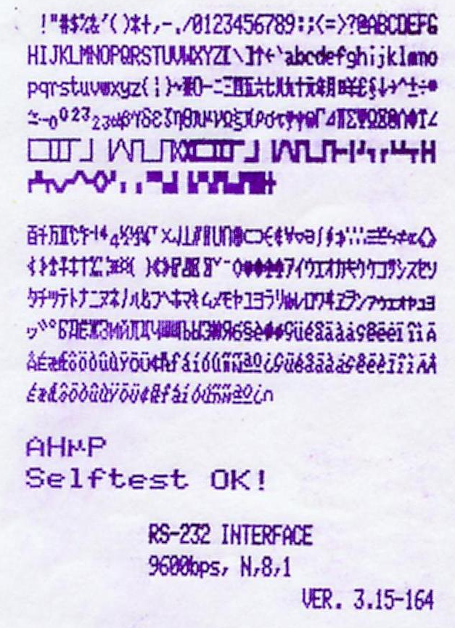
附录2：与计算机的连接线原理图
